山东省
排污单位自行监测方案

企业名称：东营富华达远新材料有限公司

监测单位：
山东百斯特职业安全监测评价有限公司（例行监测）
青岛中石大环境与安全技术中心有限公司公司（泄露监测）
山东百斯特职业安全监测评价有限公司公司（土壤监测）
山东百斯特职业安全监测评价有限公司公司（地下水监测）
山东龙发环保科技有限公司（自动监控设备维护）

备案日期：2024年1 月 5 日

东营富华达远新材料有限公司公司自行监测方案
根据《企业事业单位环境信息公开办法》、《国家重点监控企业自行监测及信息公开办法（试行）》和《排污单位自行监测技术指南》的规定，制定本企业自行监测方案。

- 基本情况
企业名称 | 东营富华达远新材料有限公司 | 行业类别 | 有机化学原料制造
曾用名 |  | 注册类型
组织机构代码 | 91370521MA7DX0319A | 社会信用代码 | 91370521MA7DX0319A
企业规模 |  | 对应市平台自动监控企业
中心经度 | 118,41,2.40 | 中心纬度 | 37,30,50.40
企业注册地址 | 山东省东营市垦利区同兴路198号 | 邮编 | 257503
法定代表人 | 方华 | 企业网址
企业类别 | 工业企业 | 所属集团 | 胜华新材料集团股份有限公司
建成投产年月 |  | 管理级别 | 县区控
排污许可证编号 | 91370521MA7DX0319A001P | 排污许可证发证日期 | 2022-05-30
控制级别 | 废 气：  废 水：
控制级别 | 危废企业：
环保联系人 | 王暖鹏 | 联系电话 |  | 0546-2169087
传真 |  | 联系人手机 |  | 18554697719
电子邮箱 | sdshhb@sinodmc.com
企业生产情况 | 我公司目前建有 20万吨/年甲醇钠甲醇溶液，5000吨/年固体甲醇钠、2000吨/年氟苯生产装置，15149t/年石膏生产装置，所有项目均严格按照《中华人民共和国环境保护法》、《建设项目环境保护管理办法》及“三同时”制度的要求，具备相关环评手续，  目前20万吨/年甲醇钠甲醇溶液及5000吨/年固体甲醇钠装置投产；2000吨/年氟苯生产装置，15149t/年石膏生产装置未投产。
企业污染治理情况 | 我公司产生的生活废水、初期雨水、冲洗废水、机泵冷却水及工艺废水首先经污水预处理装置处理后，再送入东营博川水务环保有限公司进一步处理。雨水排口接市政管网至溢洪河。我公司所产生的尾气均输送至尾气处理系统处理后排放。
备注 | 我公司积极主动开展固定污染源例行监测，按照排污单位自行监测技术指南、排污许可证自行监测要求委托社会生态环境监测机构开展监测。我公司还开展泄露点监测和修复，设备与管线组件动静密封点挥发性有机物检测按照相关标准执行，其中泵（轴封）、压缩机（轴封）、搅拌器（轴封）、阀门、泄压设备（安全阀）、取样连接系统、开口阀或开口管线每季度一次，法兰、连接件、其他每半年一次。同时为保证自动监控设施的运维质量，我公司于每季度开展一次自动监控设备的比对监测……。(以及其他企业自行监测的项目，通过看备注材料，让公众和监督机构能清楚企业开展的所有自行监测活动)

二、监测内容
废气自行监测内容表
监测项目  监测内容 |  | 排放口 | 监测点位 | 监测频次 | 执行排放标准 | 标准限值 | 监测方法 | 分析仪器 | 备注
监测指标 | 挥发性有机物 | DA001 | 危废暂存间 | 1 月/次 | 挥发性有机物排放标准第6部分：有机化工行业DB37/2801.6-2018 | 60 mg/m3 | 《固定污染源废气 总烃、甲烷和非甲烷总烃的测定 气相色谱法》（HJ 38-2017） | 气相色谱仪 | 手工监测
监测指标 | 苯胺类 | DA001 | 危废暂存间 | 1 半年/次 | 挥发性有机物排放标准第6部分：有机化工行业DB37/2801.6-2018 | 20 mg/m3 | 大气固定污染源 苯胺类的测定 气相色谱法HJ/T 68-2001 | 气相色谱仪 | 手工监测
监测指标 | 氟化氢 | DA002 | 氟苯生产装置废气排气筒(DA002) | 1 季度/次 | 石油化学工业污染物排放标准GB 31571-2015 | 5mg/m3 | 固定污染源废气 氟化氢的测定 离子色谱法（HJ 688-2019） | 离子色谱仪 | 手工监测
监测指标 | 硫酸雾 | DA002 | 氟苯生产装置废气排气筒(DA002) | 1 半年/次 | 大气污染物综合排放标准GB 16297-1996 | 45mg/m3 | 固定污染源废气 硫酸雾测定 离子色谱法HJ 544－2016 | 离子色谱仪 | 手工监测
监测指标 | 挥发性有机物 | DA002 | 氟苯生产装置废气排气筒(DA002) | 自动监测 | 挥发性有机物排放标准第6部分：有机化工行业DB37/2801.6-2018 | 60 mg/m3 | 《固定污染源废气 总烃、甲烷和非甲烷总烃的测定 气相色谱法》（HJ 38-2017） | 在线监测CEMS
监测指标 | 氟及其化合物 | DA002 | 氟苯生产装置废气排气筒(DA002) | 1 半年/次 | 根据《环境影响评价技术导则 制药建设项目》（HJ611-2011）附录C推荐方法计算 | 198mg/m3 | / |  | 手工监测
监测指标 | 苯胺 | DA002 | 氟苯生产装置废气排气筒(DA002) | 1 半年/次 | 挥发性有机物排放标准第6部分：有机化工行业DB37/2801.6-2018 | 20mg/m3 | 大气固定污染源 苯胺类的测定 气相色谱法HJ/T 68-2001 | 气相色谱仪 | 手工监测
监测指标 | 氮氧化物 | DA002 | 氟苯生产装置废气排气筒(DA002) | 自动监测 | 区域性大气污染物综合排放标准DB37/2376-2019 | 100mg/m3 | 固定污染源废气 氮氧化物的测定 定电位电解法HJ 693-2014,固定污染源废气 氮氧化物的测定 非分散红外吸收法HJ 692-2014,固定污染源排气中氮氧化物的测定 紫外分光光度法 HJ/T 42-1999 | 在线监测CEMS | 手工监测
监测指标 | 硫酸雾 | DA004 | 石膏生产车间废气排气筒(DA004) | 1次/1半年 | 大气污染物综合排放标准GB 16297-1996 | 上限:45mg/Nm3 | 固定污染源废气 硫酸雾测定 离子色谱法HJ 544－2016 | 离子色谱仪 | 手工监测
监测指标 | 颗粒物 | DA004 | 石膏生产车间废气排气筒(DA004) | 1次/1半年 | 区域性大气污染物综合排放标准DB37/2376-2019 | 上限:10mg/Nm3 | 固定污染源排气中颗粒物测定与气态污染物采样方法 GB/T 16157-1996 | 气相色谱仪 | 手工监测
监测指标 | 硫化氢 | DA005 | 污水处理站废气排气筒(DA005) | 1次/1月 | 有机化工企业污水处理厂（站）挥发性有机物及恶臭污染物排放标准DB37/3161-2018 | 上限:3mg/Nm3 | 空气质量 硫化氢 甲硫醇 甲硫醚 二甲二硫的测定气相色谱法 GB/T14678-1993 | 气相色谱仪 | 手工监测
监测指标 | 挥发性有机物 | DA005 | 污水处理站废气排气筒(DA005) | 1次/1月 | 有机化工企业污水处理厂（站）挥发性有机物及恶臭污染物排放标准DB37/3161-2018 | 上限:100mg/Nm3 | 《固定污染源废气 总烃、甲烷和非甲烷总烃的测定 气相色谱法》（HJ 38-2017） | 气相色谱仪 | 手工监测
监测指标 | 硫酸雾 | DA005 | 污水处理站废气排气筒(DA005) | 1次/1半年 | 大气污染物综合排放标准GB 16297-1996 | 上限:45mg/Nm3 | 固定污染源废气 硫酸雾测定 离子色谱法HJ 544－2016 | 离子色谱仪 | 手工监测
监测指标 | 臭气浓度 | DA005 | 污水处理站废气排气筒(DA005) | 1次/1半年 | 有机化工企业污水处理厂（站）挥发性有机物及恶臭污染物排放标准DB37/3161-2018 | 上限:800mg/Nm3 | 空气质量 恶臭的测定 三点比较式臭袋法 GB T 14675-1993 |  | 手工监测
监测指标 | 氨（氨气） | DA005 | 污水处理站废气排气筒(DA005) | 1次/1半年 | 有机化工企业污水处理厂（站）挥发性有机物及恶臭污染物排放标准DB37/3161-2018 | 上限:20mg/Nm3 | 空气质量 氨的测定 离子选择电极法 GB/T 14669-1993,环境空气 氨的测定 次氯酸钠-水杨酸分光光度法 HJ 534-2009 | 分光光度计 | 手工监测
监测指标 | 挥发性有机物 | DA007 | 固体甲醇钠装置废气排气筒(DA007) | 1次/1月 | 挥发性有机物排放标准第6部分：有机化工行业DB37/2801.6-2018 | 上限:60mg/Nm3 | 《固定污染源废气 总烃、甲烷和非甲烷总烃的测定 气相色谱法》（HJ 38-2017） | 气相色谱仪 | 手工监测
监测指标 | 甲醇 | DA007 | 固体甲醇钠装置废气排气筒(DA007) | 1次/1半年 | 挥发性有机物排放标准第6部分：有机化工行业DB37/2801.6-2018 | 上限:50mg/Nm3 | 固定污染源排气中甲醇的测定 气相色谱法HJ/T 33-1999 | 气相色谱仪 | 手工监测
监测指标 | 颗粒物 | DA008 | 片碱投料废气排气筒(DA008) | 1次/1半年 | 区域性大气污染物综合排放标准DB37/2376-2019 | 上限:10mg/Nm3 | 固定污染源排气中颗粒物测定与气态污染物采样方法 GB/T 16157-1996,环境空气 总悬浮颗粒物的测定 重量法 GB/T 15432-1995 | 电子天平 | 手工监测
监测指标 | 挥发性有机物 | DA006 | 甲醇钠甲醇溶液装置废气排气筒(DA006) | 1次/1月 | 挥发性有机物排放标准第6部分：有机化工行业DB37/2801.6-2018 | 上限:60mg/Nm3 | 《固定污染源废气 总烃、甲烷和非甲烷总烃的测定 气相色谱法》（HJ 38-2017） | 气相色谱仪 | 手工监测
监测指标 | 甲醇 | DA006 | 甲醇钠甲醇溶液装置废气排气筒(DA006) | 1次/1半年 | 挥发性有机物排放标准第6部分：有机化工行业DB37/2801.6-2018 | 上限:50mg/Nm3 | 固定污染源排气中甲醇的测定 气相色谱法HJ/T 33-1999 | 气相色谱仪 | 手工监测
污染物排放方式  及排放去向 |  | 排放方式：有组织排放  排放去向：大气
采样和样品保存方法 |  | 采样和样品保存方法（废气）不能简单的写作委托有资质的机构处理。  建议填写：采样方式为非连续采样，采样个数为至少3个（按照采样和监测规范以及排污许可证的要求填写）。委托有资质的机构处理，并监督委托有资质的机构按照采样和样品保存方法参照相关污染物排放标准及GB/T16157,HJ/T397等执行，废气自动监测参照HJ/T75,HJ/T76执行。
监测质量控制措施 |  | 不能简单的填报委托有资质的机构处理，  建议填写：委托有资质的机构检测，排污单位从采样监督、分析监督、监测数据质量上进行监测质量控制。单位监督委托的机构按照排污单位自行监测技术指南组织实施质量控制。或者企业施行的其他的监测质量控制措施。
监测结果公开时限 |  | 手工监测数据在收到监测报告后一周内填报到山东省污染源监测共享系统，自动监测数据在东营市环境监测监控系统上实时公开。
备注
废水自行监测内容表
监测项目  监测内容 |  | 排放口 | 监测点位 | 监测频次 | 执行排放标准 | 标准限值 | 监测方法 | 分析仪器 | 备注
监测指标 | PH值 | DW001 | 雨水排放口 | 排放按日监测 | 石油化学工业污染物排放标准(GB 31571-  2015) | 6.0--  9.0(无量纲) | 水质 PH值的测定 玻璃电极法 GB6920-1986 | PH 计 | 手工监测
监测指标 | 悬浮物 | DW001 | 雨水排放口 | 排放时按日监测 | 流域水污染物综合排放标准 第 5 部分： 半岛流域(DB37/3416.5- 2018) | 20 mg/L | 水质 悬浮物的测定  重量法 GB11901-1989 | 分析天平 | 手工监测
监测指标 | 化学需氧量 | DW001 | 雨水排放口 | 排放时按日监测 | 流域水污染物综合排放标准 第 5 部分：半岛流域(DB 373416.5-  2018) | 40 mg/L | 水质化学需氧量的测定 重铬酸盐法  HJ 828-2017 | 滴定管 | 手工监测
监测指标 | 氨氮 | DW001 | 雨水排放口 | 排放时按日监测 | DB 373416.5-  2018(流域水污染物综 合排放标准 第 5 部分： 半岛流域) | 2 mg/L | 水质 氨氮的测定 纳氏试剂分光光度法 HJ  535-2009 | 紫外分光光度计 | 手工监测
监测指标 | 石油类 | DW001 | 雨水排放口 | 排放时按日监测 | 流域水污染物综合排放标准 第 5 部分： 半岛流域(DB37/3416.5- 2018) | 3 mg/L | 水质 石油类和动植物油类的测定红外分光光度法  （HJ637-2018） | 紫外分光光度计 | 手工监测
监测指标 | 总有机碳 |  | 循环水场 | 1半年/次 | 石油化学工业污染物排放标准(GB 31571-2015) |  | HJ 501-2009水质 总有机碳的测定 燃烧氧化—非分散红外吸收法 | TOC 分析仪 | 手工监测
监测指标 | ………..
污染物排放方式  及排放去向 |  | 排放方式：排放口  排放去向：溢洪河
采样和样品保存方法 |  | 采样方式为瞬时采样，采样个数为至少3个（按照采样和监测规范以及排污许可证的要求填写）。委托有资质的机构处理，并监督委托有资质的机构废水手工采样方法的选择参照相关污染物排放标准及 HJ/T 91、HJ/T 92、HJ 493、HJ 494、 HJ 495 等执行，根据监测指标的特点确定采样方法为混合采样方法或瞬时采样的方法，单次 监测采样频次按相关污染物排放标准和 HJ/T 91 执行。污水自动监测采样方法参照 HJ/T 353、 HJ/T 354、HJ/T 355、HJ/T 356 执行
监测质量控制措施 |  | 委托有资质的机构检测，排污单位从采样监督、分析监督、监测数据质量上进行监测质量控制。单位监督委托的机构按照排污单位自行监测技术指南组织实施质量控制。或者企业施行的其他的监测质量控制措施。
监测结果公开时限 |  | 手工监测数据在收到监测报告后一周内填报到山东省污染源监测共享系统，自动监测数据在东营市环境监测监控系统上实时公开。
备注

无组织自行监测内容表
监测项目  监测内容 |  | 监测点位 | 监测频次 | 执行排放标准 | 标准限值 | 监测方法 | 分析仪器 | 备注
监测指标 | 氟化氢 | 厂界上风向 | 1次/1季度 | 大气污染物综合排放标准 | 上限:0.02mg/m3 | 固定污染源废气 氟化氢的测定 离子色谱法（HJ 688-2019） | 离子色谱仪 | 手工监测
监测指标 | 硫化氢 | 厂界上风向 | 1次/1季度 | 恶臭污染物排放标准 | 上限:0.06mg/m3 | 空气质量 硫化氢 甲硫醇 甲硫醚 二甲二硫的测定气相色谱法 GB/T14678-1993 | 气相色谱仪 | 手工监测
监测指标 | 臭气浓度 | 厂界上风向 | 1次/1季度 | 恶臭污染物排放标准 | 上限:20无量纲 | 空气质量 恶臭的测定 三点比较式臭袋法 GB T 14675-1993 |  | 手工监测
监测指标 | 硫酸雾 | 厂界上风向 | 1次/1季度 | 大气污染物综合排放标准 | 上限:1.2mg/m3 | 固定污染源废气 硫酸雾测定 离子色谱法（暂行）HJ 544－2009 | 离子色谱仪 | 手工监测
监测指标 | 氨（氨气） | 厂界上风向 | 1次/1季度 | 恶臭污染物排放标准 | 上限:1.5mg/m3 | 空气质量 氨的测定 离子选择电极法 GB/T 14669-1993,环境空气 氨的测定 次氯酸钠-水杨酸分光光度法 HJ 534-2009,空气和废气 氨的测定 纳氏试剂分光光度法 HJ 533-2009 | 紫外可见分光 光度计 | 手工监测
监测指标 | 苯胺类 | 厂界上风向 | 1次/1季度 | 大气污染物综合排放标准 | 上限:0.4mg/m3 | 大气固定污染源 苯胺类的测定 气相色谱法HJ/T 68-2001 | 气相色谱仪 | 手工监测
监测指标 | 颗粒物 | 厂界上风向 | 1次/1季度 | 大气污染物综合排放标准 | 上限:1.0mg/m3 | 环境空气 总悬浮颗粒物的测定 重量法 GB/T 15432-1995 | 电子天平 | 手工监测
监测指标 | 挥发性有机物 | 厂界上风向 | 1次/1季度 | 挥发性有机物排放标准第六部分：有机化工行业 | 上限:2mg/m3 | 《固定污染源废气 总烃、甲烷和非甲烷总烃的测定 气相色谱法》（HJ 38-2017） | 气相色谱仪 | 手工监测
监测指标 | 甲醇 | 厂界上风向 | 1次/1季度 | 大气污染物综合排放标准 | 上限:15mg/m3 | 固定污染源排气中甲醇的测定 气相色谱法HJ/T 33-1999 | 气相色谱仪 | 手工监测
监测指标 | 氟化氢 | 厂界下风向1 | 1次/1季度 | 大气污染物综合排放标准 | 上限:0.02mg/m3 | 离子色谱法（暂行）——固定污染源废气 氟化氢的测定 离子色谱法（暂行） | 离子色谱仪 | 手工监测
监测指标 | 硫化氢 | 厂界下风向1 | 1次/1季度 | 恶臭污染物排放标准 | 上限:0.06mg/m3 | 气相色谱——空气质量 硫化氢、甲硫醇、甲硫醚和二甲二硫的测定 气相色谱法 | 气相色谱仪 | 手工监测
监测指标 | 臭气浓度 | 厂界下风向1 | 1次/1季度 | 恶臭污染物排放标准 | 上限:20无量纲 | 三点比较式臭袋法——空气质量 恶臭的测定 三点比较式臭袋法 |  | 手工监测
监测指标 | 硫酸雾 | 厂界下风向1 | 1次/1季度 | 大气污染物综合排放标准 | 上限:1.2mg/m3 | 离子色谱法(暂行)——固定污染源废气 硫酸雾的测定 离子色谱法(暂行） | 离子色谱仪 | 手工监测
监测指标 | 氨（氨气） | 厂界下风向1 | 1次/1季度 | 恶臭污染物排放标准 | 上限:1.5mg/m3 | 次氯酸钠-水杨酸分光光度法——环境空气 氨的测定 次氯酸钠-水杨酸分光光度法 | 紫外可见分光 光度计 | 手工监测
监测指标 | 苯胺类 | 厂界下风向1 | 1次/1季度 | 大气污染物综合排放标准 | 上限:0.40mg/m3 | 气相色谱法——大气固定污染源 苯胺类的测定 气相色谱法 | 气相色谱仪 | 手工监测
监测指标 | 颗粒物 | 厂界下风向1 | 1次/1季度 | 大气污染物综合排放标准 | 上限:1.0mg/m3 | 重量法——环境空气 总悬浮颗粒物的测定 重量法 | 电子天平 | 手工监测
监测指标 | 挥发性有机物 | 厂界下风向1 | 1次/1季度 | 挥发性有机物排放标准第六部分：有机化工行业 | 上限:2mg/m3 | 气相色谱法——固定污染源废气 总烃、甲烷和非甲烷总烃的测定 气相色谱法 | 气相色谱仪 | 手工监测
监测指标 | 甲醇 | 厂界下风向1 | 1次/1季度 | 排污许可证 | 上限:15mg/m3 | 气相色谱法——固定污染源排气中甲醇的测定气相色谱法 | 气相色谱仪 | 手工监测
监测指标 | 氟化氢 | 厂界下风向2 | 1次/1季度 | 排污许可证 | 上限:0.02mg/m3 | 离子色谱法（暂行）——固定污染源废气 氟化氢的测定 离子色谱法（暂行） | 离子色谱仪 | 手工监测  手工监测
监测指标 | 硫化氢 | 厂界下风向2 | 1次/1季度 | 恶臭污染物排放标准 | 上限:0.06mg/m3 | 气相色谱——空气质量 硫化氢、甲硫醇、甲硫醚和二甲二硫的测定 气相色谱法 | 气相色谱仪 | 手工监测  手工监测
监测指标 | 臭气浓度 | 厂界下风向2 | 1次/1季度 | 恶臭污染物排放标准 | 上限:20无量纲 | 三点比较式臭袋法——空气质量 恶臭的测定 三点比较式臭袋法 |  | 手工监测
监测指标 | 硫酸雾 | 厂界下风向2 | 1次/1季度 | 大气污染物综合排放标准 | 上限:1.2mg/m3 | 离子色谱法(暂行)——固定污染源废气 硫酸雾的测定 离子色谱法(暂行） | 离子色谱仪 | 手工监测
监测指标 | 氨（氨气） | 厂界下风向2 | 1次/1季度 | 恶臭污染物排放标准 | 上限:1.5mg/m3 | 次氯酸钠-水杨酸分光光度法——空气质量 氨的测定 次氯酸钠-水杨酸分光光度法 | 紫外可见分光 光度计 | 手工监测
监测指标 | 苯胺类 | 厂界下风向2 | 1次/1季度 | 排污许可证 | 上限:0.4mg/m3 | 气相色谱法——大气固定污染源 苯胺类的测定 气相色谱法 | 气相色谱仪 | 手工监测
监测指标 | 颗粒物 | 厂界下风向2 | 1次/1季度 | 大气污染物综合排放标准 | 上限:1.0mg/m3 | 重量法——环境空气 总悬浮颗粒物的测定 重量法 | 电子天平 | 手工监测
监测指标 | 挥发性有机物 | 厂界下风向2 | 1次/1季度 | 挥发性有机物排放标准第六部分：有机化工行业 | 上限:2mg/m3 | 气相色谱法——固定污染源废气 总烃、甲烷和非甲烷总烃的测定 气相色谱法 | 气相色谱仪 | 手工监测
监测指标 | 甲醇 | 厂界下风向2 | 1次/1季度 | 大气污染物综合排放标准 | 上限:15mg/m3 | 气相色谱法——固定污染源排气中甲醇的测定气相色谱法 | 气相色谱仪 | 手工监测
监测指标 | 氟化氢 | 厂界下风向3 | 1次/1季度 | 大气污染物综合排放标准 | 上限:0.02mg/m3 | 离子色谱法（暂行）——固定污染源废气 氟化氢的测定 离子色谱法（暂行） | 离子色谱仪 | 手工监测
监测指标 | 硫化氢 | 厂界下风向3 | 1次/1季度 | 恶臭污染物排放标准 | 上限:0.06mg/m3 | 气相色谱——空气质量 硫化氢、甲硫醇、甲硫醚和二甲二硫的测定 气相色谱法 | 气相色谱仪 | 手工监测
监测指标 | 臭气浓度 | 厂界下风向3 | 1次/1季度 | 恶臭污染物排放标准 | 上限:20无量纲 | 三点比较式臭袋法——空气质量 恶臭的测定 三点比较式臭袋法 |  | 手工监测
监测指标 | 硫酸雾 | 厂界下风向3 | 1次/1季度 | 大气污染物综合排放标准 | 上限:1.2mg/m3 | 离子色谱法(暂行)——固定污染源废气 硫酸雾的测定 离子色谱法(暂行） | 离子色谱仪 | 手工监测
监测指标 | 氨（氨气） | 厂界下风向3 | 1次/1季度 | 恶臭污染物排放标准 | 上限:1.5mg/m3 | 次氯酸钠-水杨酸分光光度法——空气质量 氨的测定 次氯酸钠-水杨酸分光光度法 | 紫外可见分光 光度计 | 手工监测
监测指标 | 苯胺类 | 厂界下风向3 | 1次/1季度 | 大气污染物综合排放标准 | 上限:0.40mg/m3 | 气相色谱法——大气固定污染源 苯胺类的测定 气相色谱法 | 气相色谱仪 | 手工监测
监测指标 | 颗粒物 | 厂界下风向3 | 1次/1季度 | 大气污染物综合排放标准 | 上限:1.0mg/m3 | 重量法——环境空气 总悬浮颗粒物的测定 重量法 | 电子天平 | 手工监测
监测指标 | 挥发性有机物 | 厂界下风向3 | 1次/1季度 | 挥发性有机物排放标准第六部分：有机化工行业 | 上限:2mg/m3 | 气相色谱法——固定污染源废气 总烃、甲烷和非甲烷总烃的测定 气相色谱法 | 气相色谱仪 | 手工监测
监测指标 | 甲醇 | 厂界下风向3 | 1次/1季度 | 大气污染物综合排放标准 | 上限:15mg/m3 | 气相色谱法——固定污染源排气中甲醇的测定气相色谱法 | 气相色谱仪 | 手工监测
监测指标 | 挥发性有机物 | 设备与管线组件动静密封点 | 1次/1季度 | 排污许可证 |  | HJ 733-2014泄漏和敞开液面排放的挥发性有机物检测技术导则 | FID | 手工监测
监测指标 | 挥发性有机物 | 设备与管线组件动静密封点 | 1次/1半年 | 排污许可证 |  | HJ 733-2014泄漏和敞开液面排放的挥发性有机物检测技术导则 | FID | 手工监测
污染物排放方式  及排放去向 |  | 排放方式:无组织排放  排放去向：大气
采样和样品保存方法 |  | 采样方式为非连续采样，采样个数为4个。委托有资质的机构处理，并监督委托有资质的机构参照相关污染物排放标准及 HJ/T 55、HJ 733 执行
监测质量控制措施 |  | 委托有资质的机构检测，排污单位从采样监督、分析监督、监测数据质量上进行监测质量控制。单位监督委托的机构按照排污单位自行监测技术指南组织实施质量控制。或者企业施行的其他的监测质量控制措施。
监测结果公开时限 |  | 手工监测数据在收到监测报告后一周内填报到山东省污染源监测共享系统，自动监测数据在东营市环境监测监控系统上实时公开。
备注 |  | 我公司还开展泄露点监测和修复，设备与管线组件动静密封点挥发性有机物检测按照相关标准执行，其中泵（轴封）、压缩机（轴封）、搅拌器（轴封）、阀门、泄压设备（安全阀）、取样连接系统、开口阀或开口管线每季度一次，每季度泄露监测点位数约为 15692 个，法兰、连接件、其他每半年一次，监测点位数约为 62141 个，监测数据填报至 VOCs 综合治理管控平台，泄露监测报告存档。
厂界噪声自行监测内容表
监测项目  监测内容 |  | 监测点位 | 监测频次 | 执行排放标准 | 标准限值 | 监测方法 | 分析仪器 | 备注
监测指标 | 工业企业厂界环境噪声(夜间) | 东厂界 | 1季度/次 | 工业企业厂界环境噪声 排放标准(GB 12348- 2008) | 55 dB | 工业企业厂界环境噪声 排放标准(GB 12348- 2008) | 多功能声级计 | 手工监测
监测指标 | 工业企业厂界环境噪声(昼间) | 东厂界 | 1季度/次 | 工业企业厂界环境噪声 排放标准(GB 12348- 2008) | 65 dB | 业企业厂界环境噪声 排放标准(GB 12348- 2008) | 多功能声级计 | 手工监测
监测指标 | 工业企业厂界环境噪声(夜间) | 西厂界 | 1季度/次 | 工业企业厂界环境噪声 排放标准(GB 12348- 2008) | 55 dB | 业企业厂界环境噪声 排放标准(GB 12348- 2008) | 多功能声级计 | 手工监测
监测指标 | 工业企业厂界环境噪声(昼间) | 西厂界 | 1季度/次 | 工业企业厂界环境噪声 排放标准(GB 12348- 2008) | 65 dB | 业企业厂界环境噪声 排放标准(GB 12348- 2008) | 多功能声级计 | 手工监测
监测指标 | 工业企业厂界环境噪声(夜间) | 南厂界 | 1季度/次 | 工业企业厂界环境噪声 排放标准(GB 12348- 2008) | 55 dB | 业企业厂界环境噪声 排放标准(GB 12348- 2008) | 多功能声级计 | 手工监测
监测指标 | 工业企业厂界环境噪声(昼间) | 南厂界 | 1季度/次 | 工业企业厂界环境噪声 排放标准(GB 12348- 2008) | 65 dB | 业企业厂界环境噪声 排放标准(GB 12348- 2008) | 多功能声级计 | 手工监测
监测指标 | 工业企业厂界环境噪声(夜间) | 北厂界 | 1季度/次 | 工业企业厂界环境噪声 排放标准(GB 12348- 2008) | 55 dB | 业企业厂界环境噪声 排放标准(GB 12348- 2008) | 多功能声级计 | 手工监测
监测指标 | 工业企业厂界环境噪声(昼间) | 北厂界 | 1季度/次 | 工业企业厂界环境噪声 排放标准(GB 12348- 2008) | 65 dB | 业企业厂界环境噪声 排放标准(GB 12348- 2008) | 多功能声级计 | 手工监测
污染物排放方式  及排放去向 |  | 排放方式:自然排放  排放去向：厂界外
采样和样品保存方法 |  | 现场监测，监督委托单位实施。
监测质量控制措施 |  | 委托有资质的机构检测，排污单位从采样监督、分析监督、监测数据质量上进行监测质量控制。排污单位监督委托的机构按照排污单位自行监测技术指南组织实施质量控制。
监测结果公开时限 |  | 手工监测数据在收到监测报告后一周内填报到山东省污染源监测共享系统，自动监测数据在东营市环境监测监控系统上实时公开。
备注

三、附件（各类示意图均需要进行上传）
图 1 监测点位示意图
企业可根据具体情况自行确定比例，标明工厂方位，四邻，标
明办公区域、主要生产车间（场所）及主要设备的位置，标明各种
污染治理设施的位置，标明排放口及其监测点位的编号及其名称。

（该处插入监测点位示意图）

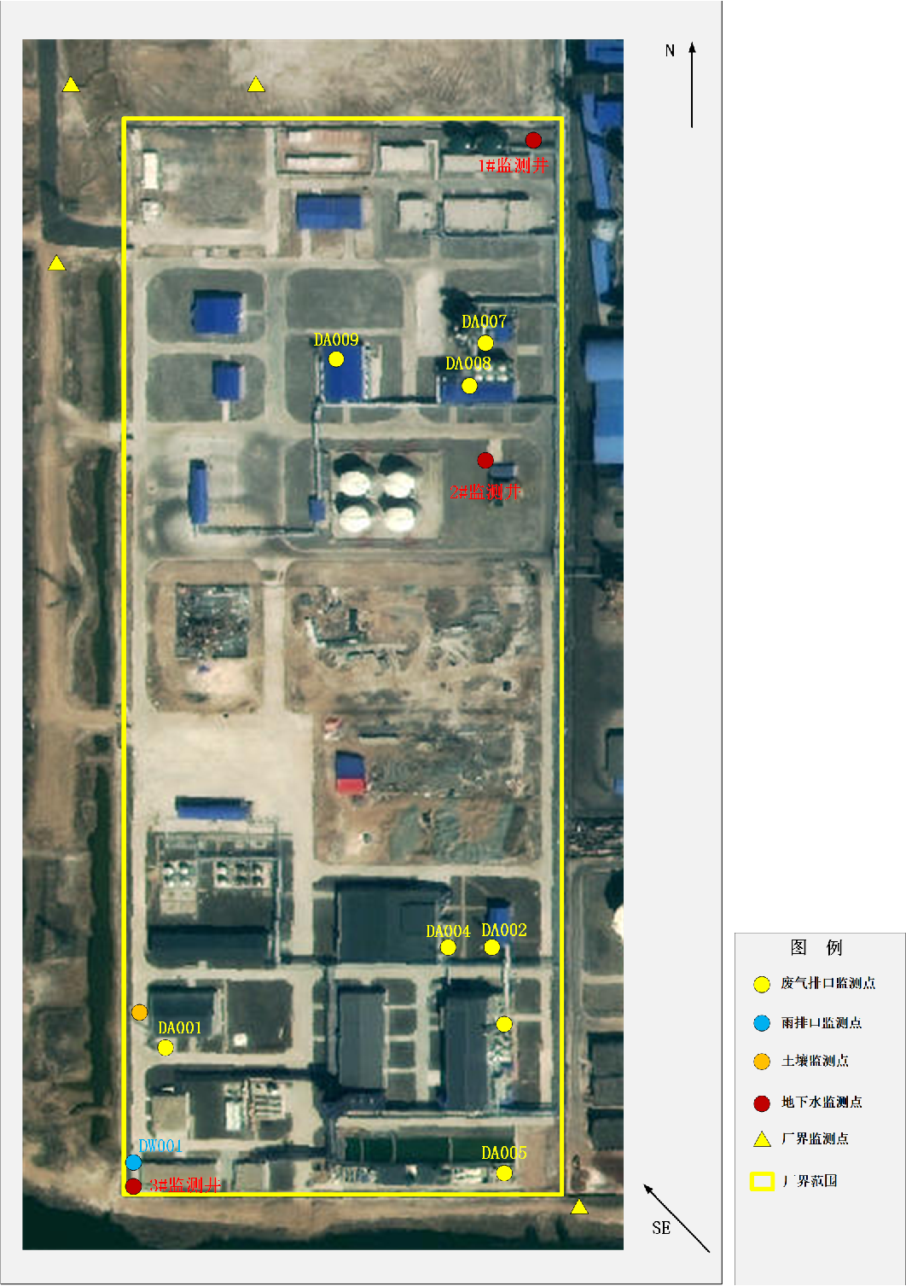

图 2 单位平面图

（该处插入单位平面图）

图 3 生产厂区总平面布置图

（该处插入单位平面图，（应包括主要工序、工房、设备位置关系，注明厂区雨水、污水收集和运输走向等内容））
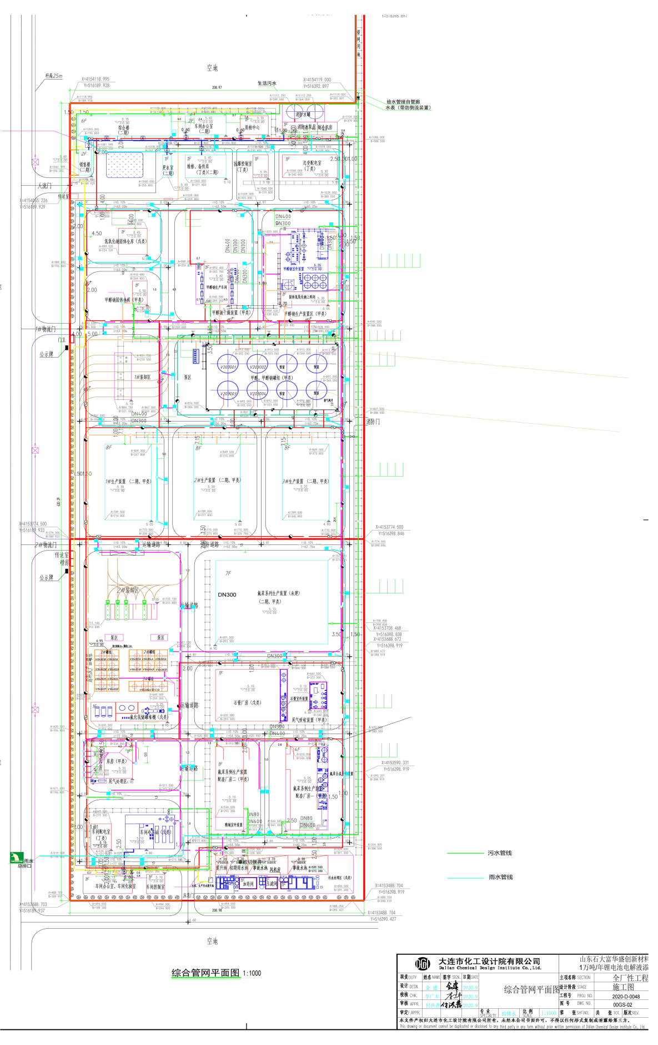

图 4 生产工艺流程图
（应包括主要生产设施（设备）、主要原燃料的流向、生产工艺流程等内容）
图 5 排污许可证正本图片（未核发的不需列入）

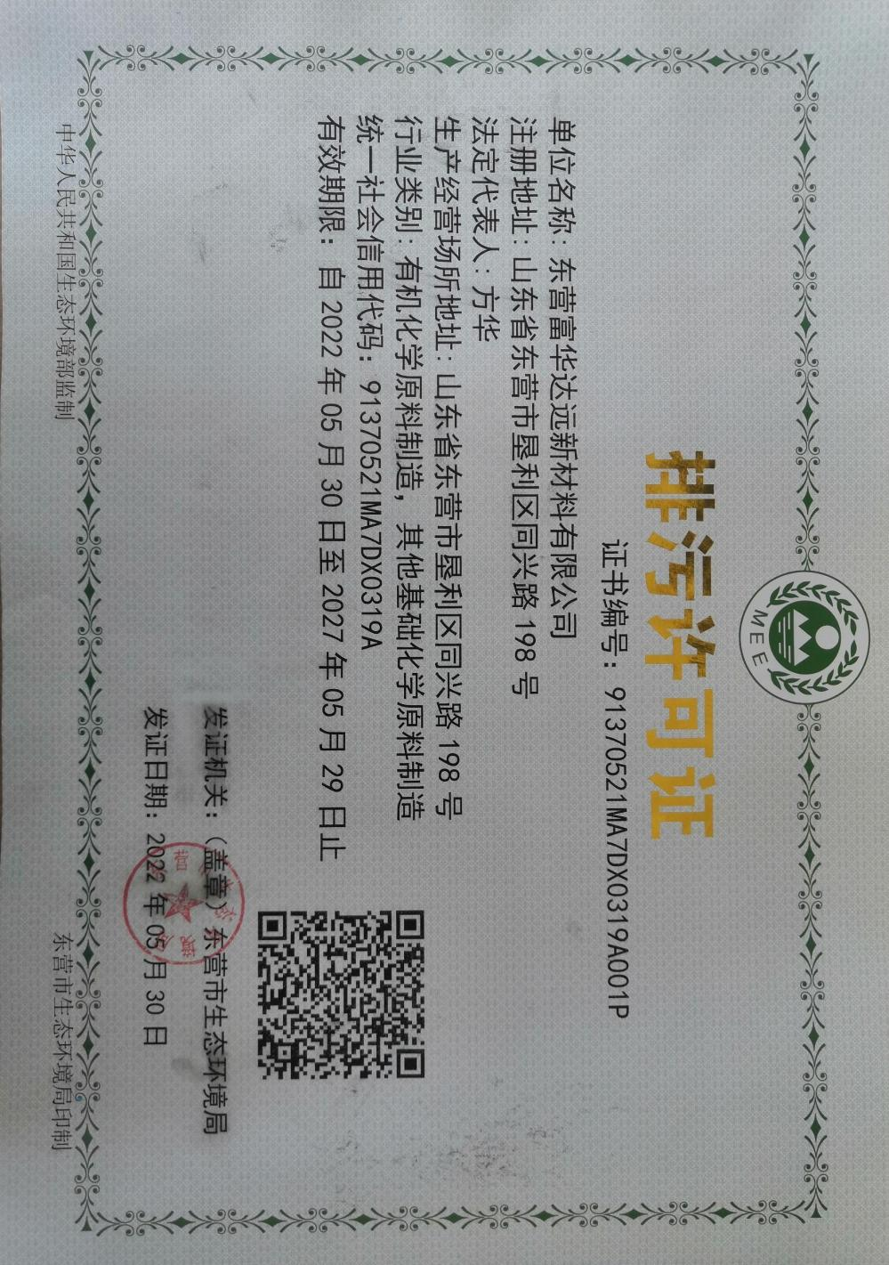

图 6 环评批复文件

环评批复文号
2020.11.12，东环审[2020]50号
2021.07.27，东环审[2021]37号

